ROZWIĄZANIE ZADANIA EGZAMINACYJNEGO PRAKTYCZNEGO

INF.04 CZERWIEC 2022 ZAD NR.1

**Część I. Aplikacja konsolowa**

Program napisany w C++. Uruchom Code::Blocks

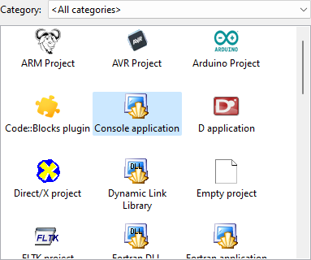

Kod aplikacji konsolowej:

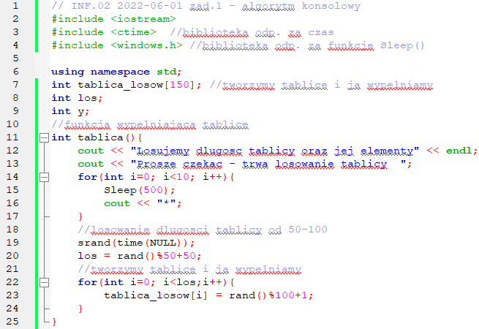

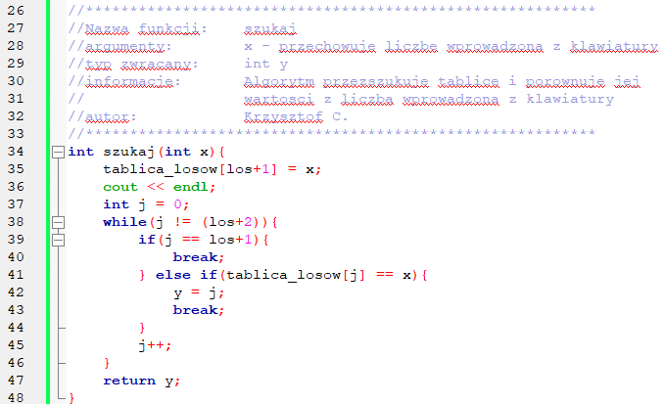

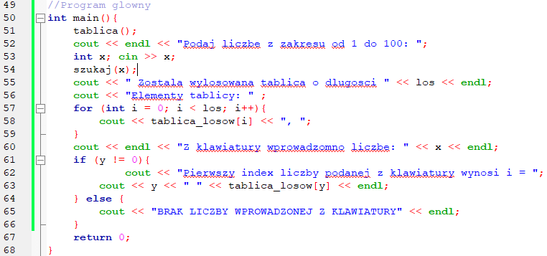

Zrzuty (nie całego ekranu) z działania konsoli:

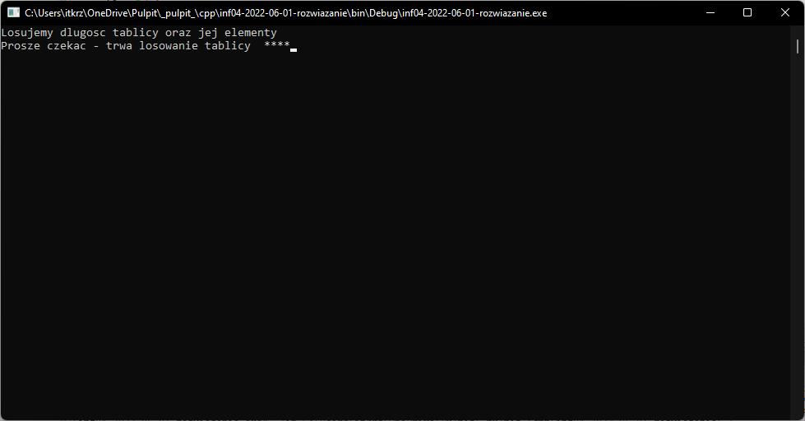

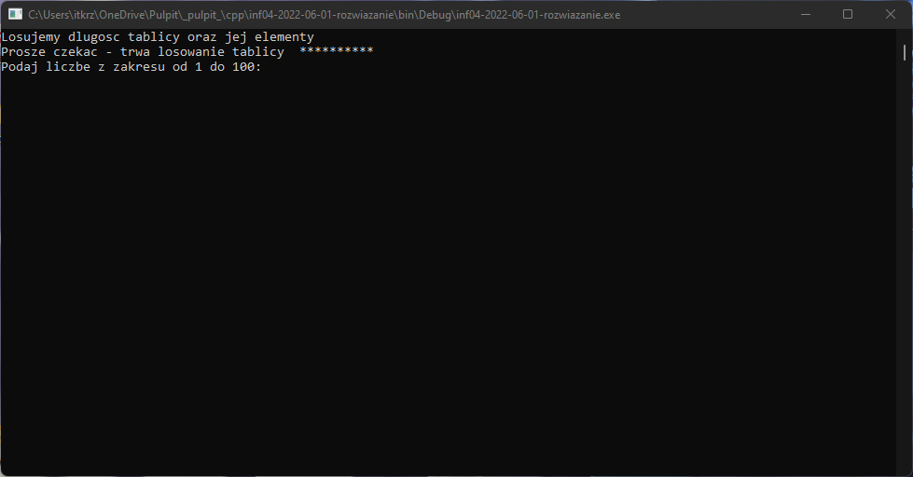

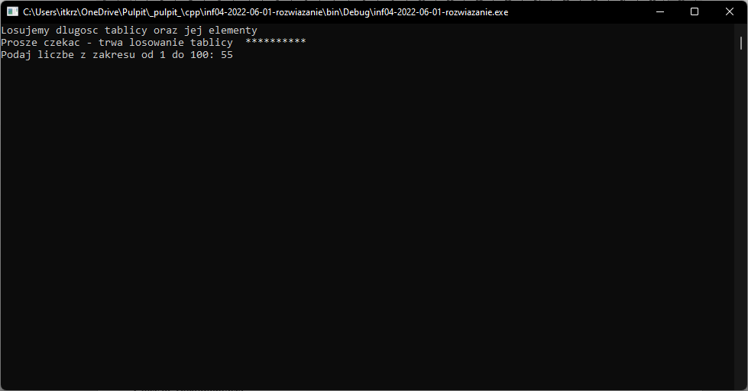

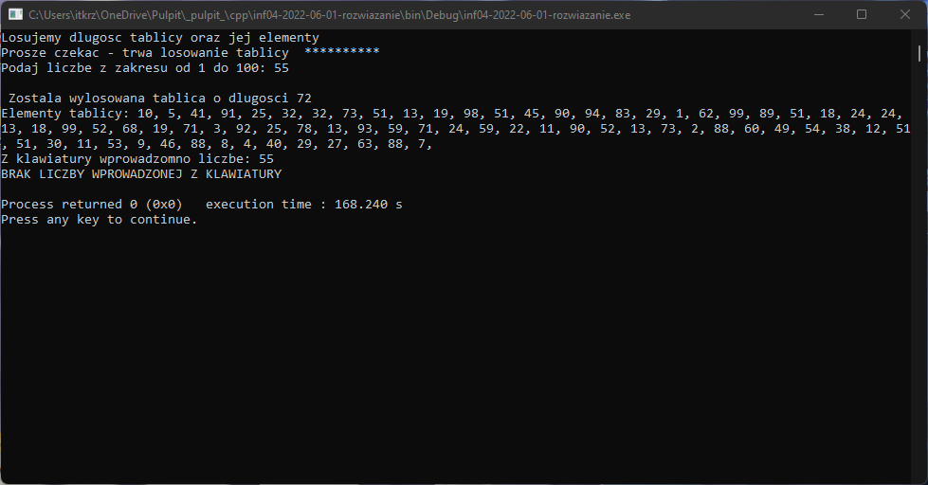

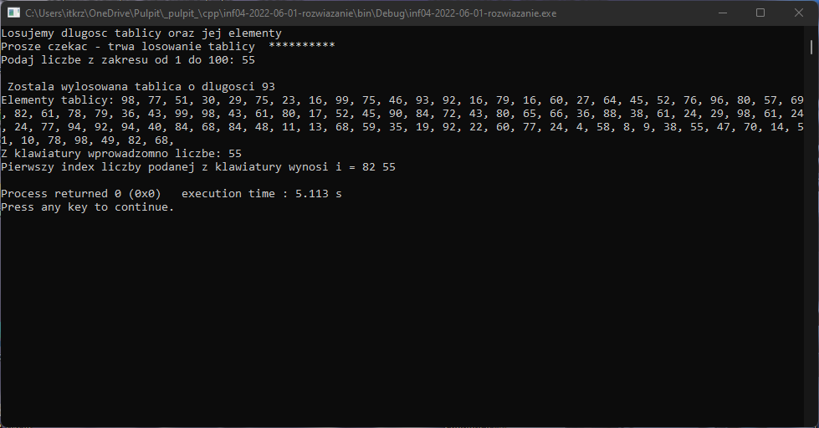

**Część II Aplikacja mobilna**

Uruchom Android studio. Wybierz pustą aktywność. Nadaj nazwę aplikacji.

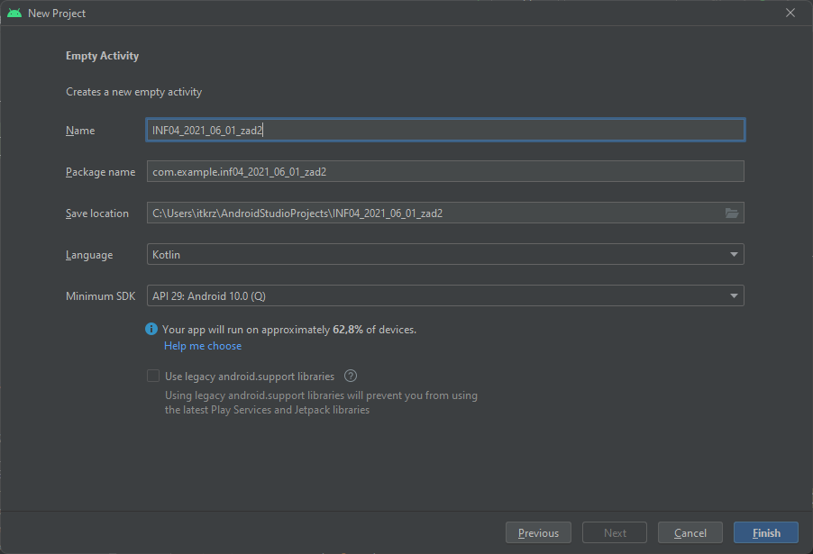

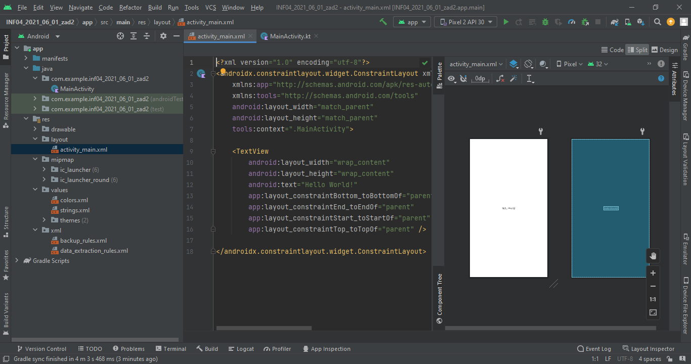

Wgrywamy pobrany obraz do katalogu projektu:

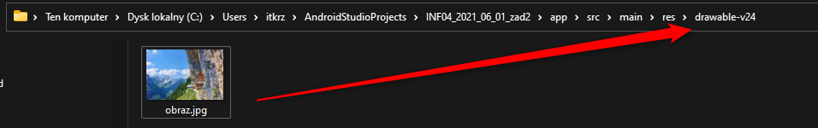

I dodajemy go do drzewa komponentów:

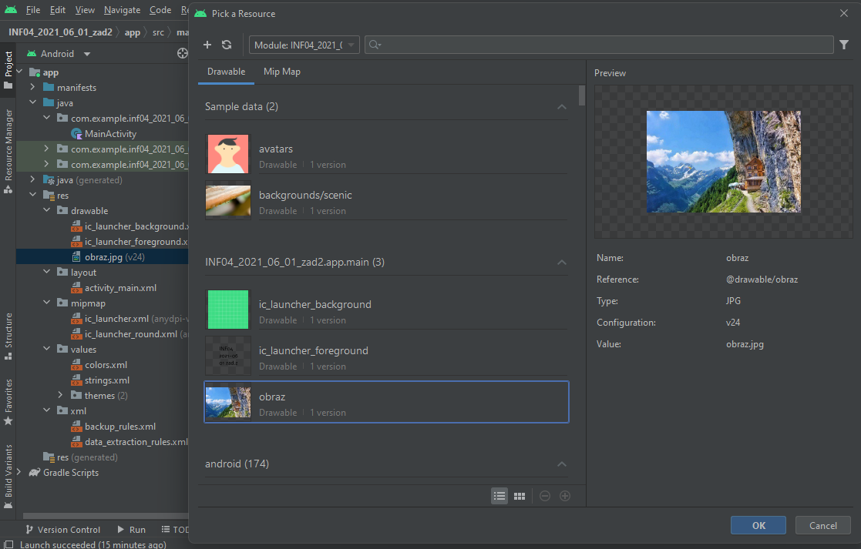

Dodajemy przyciski i pozostałe komponenty aplikacji. Drzewo komponentów wygląda następująco:

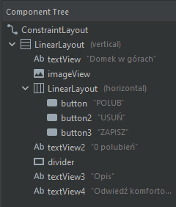 aplikacja: 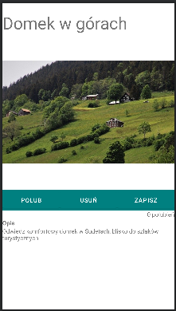

Zawartość pliku ***activity_main.xml*** :

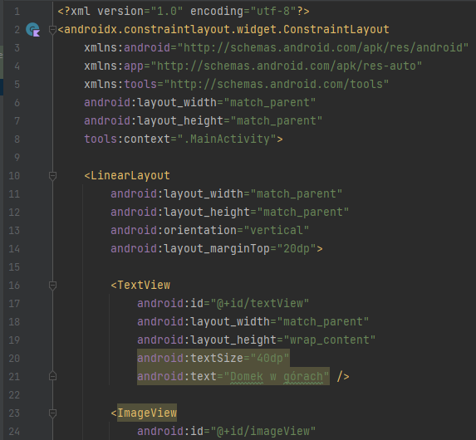

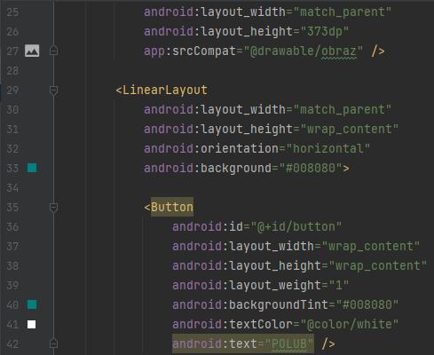

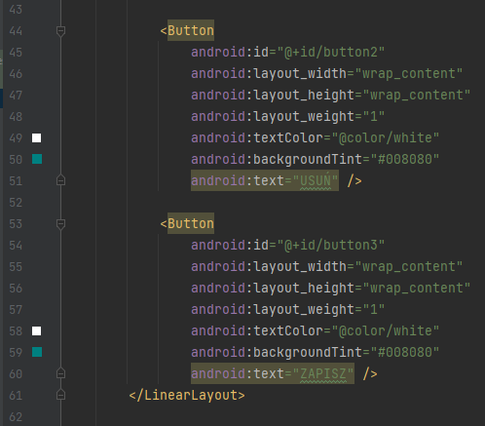

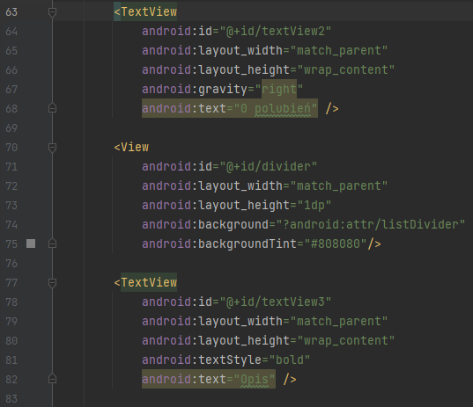

(W późniejszym czasie trzeba zmienić linię 68 na:

 )

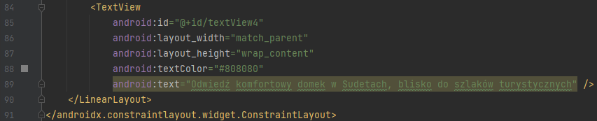

**Zachowanie aplikacji:**

Tworzymy funkcję obsługującą oba przyciski.

Kod pliku ***MainActivity.kt*** :

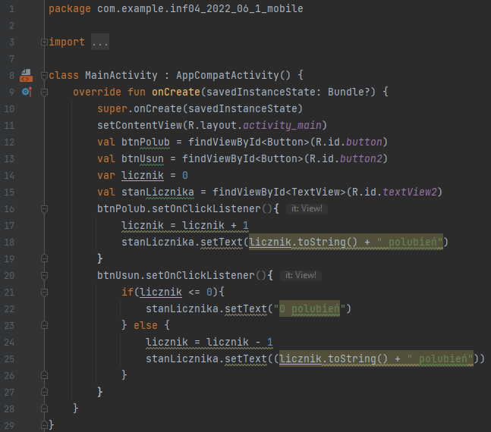

**Część III. Dokumentacja**

* System operacyjny – MS Windows 11
* Środowiska programistyczne – Code:Blocks 20.03 oraz Android Studio Chipmunk 2021.2.1
* Języki programowania – C++ , XML, Kotlin
* Emulowane urządzenie – Pixel 2 API 30

(Wykonaj zrzuty ekranu)